Choisis une Lettre et Prononce-la
Braille | Caractères
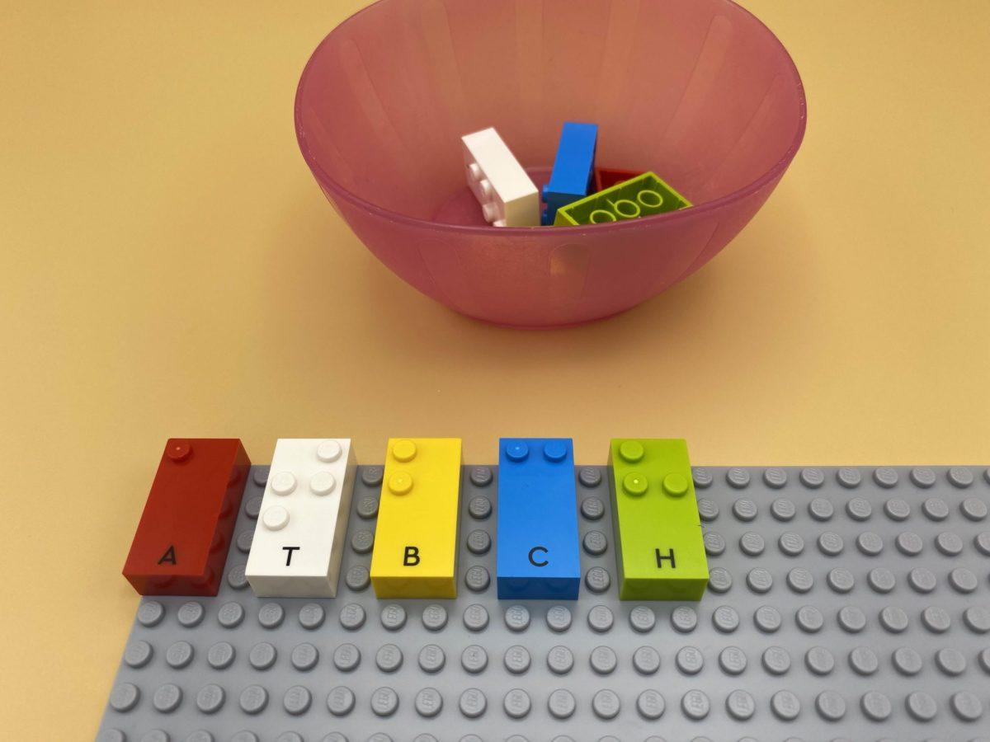 | 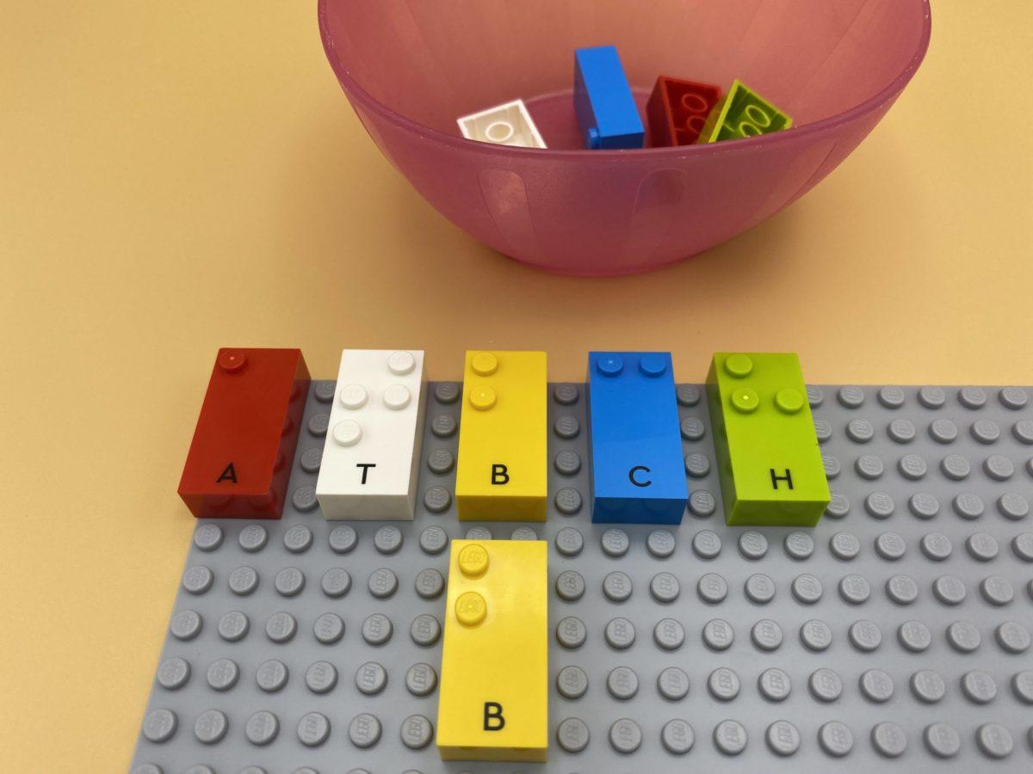 | 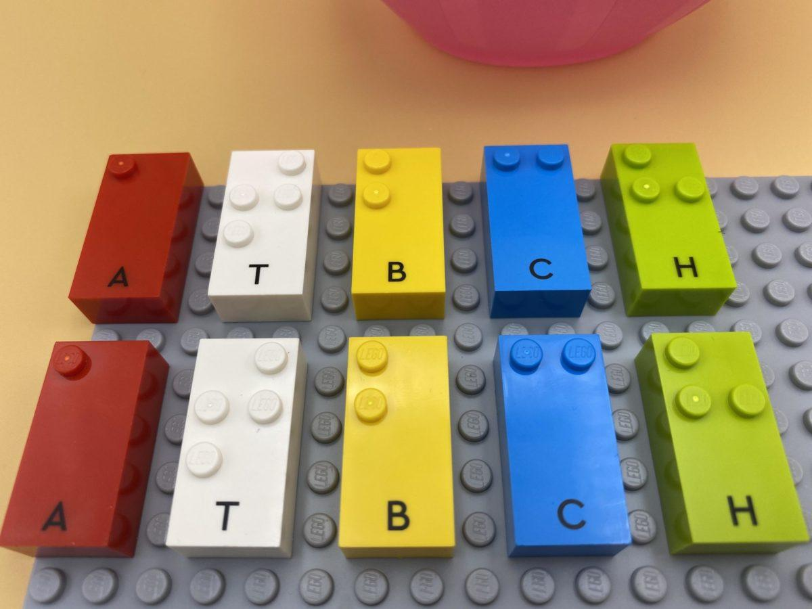

Placer des lettres sur une plaque. Les prononcer ; prévoir des actions appropriées pour identifier les lettres correspondantes.

15 min 1 participant(s)

Jouons !
- Lis la lettre sur la plaque avec les deux mains.
- Choisis une lettre dans le bol.
- Lis cette lettre à voix haute.
- Trouve la même lettre sur la plaque.
- Place les deux lettres identiques ensemble.

Préparation
- 1 plaque
- 2 lots identiques de 5 lettres chacun.
- 1 bol
Un lot de lettres est dans le bol et l’autre aligné horizontalement sur la plaque.

Pour bien réussir
- Suggérer “Imagine une histoire qui utilise le son des lettres”.
- Il peut être plus difficile de trouver les briques si elles sont alignées en colonne, plutôt qu’en ligne : des sensibilités tactiles différentes sont utilisées !

Variations possibles
- Choisir des lettres avec des sons similaires.
- Augmenter le nombre de lettres.
- Mettre une (ou plusieurs) brique(s) supplémentaire(s) dans le bol afin que l’enfant doive ignorer certaines briques.
- Placer les lettres en ligne, en colonne ou aléatoirement.
- Augmenter le nombre de joueurs : chaque joueur a une plaque avec les mêmes lettres et le bol est au centre.

Les enfants vont développer ces compétences holistiques

Cognitif
- Identifier les lettres et leur ordre, puis, en fonction de la lettre, ses valeurs sonores

Créatif
- Faire le son d’une lettre et compter les syllabes phoniques d’un mot
- Explorer les sons vocaux

Emotionnel
- Solliciter des informations ou une assistance auprès de personnes appropriées dans différents contextes

Le saviez-vous ?
- Les compétences créatives sont utilisées pour trouver des idées, les exprimer et les réaliser en créant des associations, en symbolisant et en fournissant une expérience significative aux autres.

